青青部落★国际营——新加坡童军营地户外探险营

【开营日期】
2017年1月19日-1月25日

【前言】
新加坡将东方的传统文化与西方先进教育融合在一起，以其优越的地理位置、宜人的气候、严厉的法律制度成为东南亚区域经济与教育的中枢。新加坡童军营地活动将使青少年们在一个快乐的团队氛围中，通过一系列富含创造性、娱乐性和教育性的体验式活动，帮助青少年建立自信心，鼓励其探索自我、发掘潜能；培养他们在全球化和多元文化的背景下应具备的跨文化沟通、领导能力、生存能力、服务精神等，让青少年的“身、心、灵、脑”得到全方位锻炼。

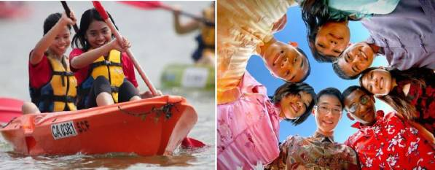

【活动亮点】
★ 最酷营地Camp
Sarimbun Scout Camp 是新加坡最大、最古老营地之一, 迄今已接待来自70多个国家的数万名童军。它拥有郁郁葱葱的绿色和崎岖的环境，为青少年提供远离城市水泥丛林的机会让他们体验户外的自然美景。占地12公顷，这里提供了最完美和质朴的体验学习和户外环境。

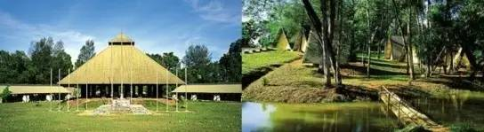
★ 最炫住宿Accommodation
Sarimbun Scout Camp采用一种独特类型的住宿就是小屋，因为它们形似字母A，又被称为A-Hut,同时也被称为是一个永久性帐篷，这是Sarimbun营地才独有的哦！该营地有 20个这样的小屋。营地也有非空调和空调宿舍，各可容纳 12-24 人，而每个宿舍都配有双层床。共有3 个露营区可以搭帐篷，每个露营区可容纳多达 300 人。
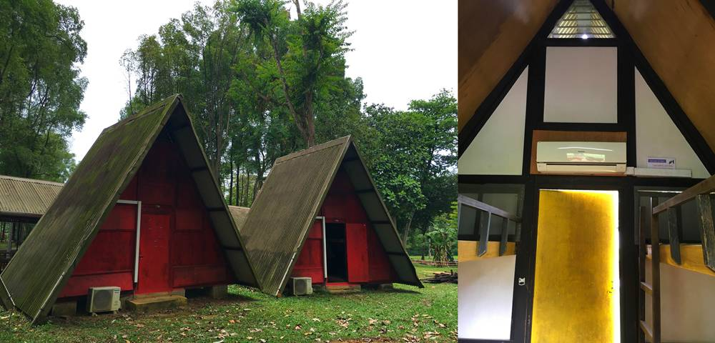
★ 最牛师资 Teaching Resources
营地主任-Tennant Kiu ，国际夏令营主任课程领导培训师；国家教练认证理论一级；新加坡营地协会主席；新加坡童军总会全国培训专员；新加坡体育理事会；新加坡登山协会滑绳教练；新加坡龙舟协会一级教练；新加坡独木舟总会一级教练。
★ 最多收获 Rewards
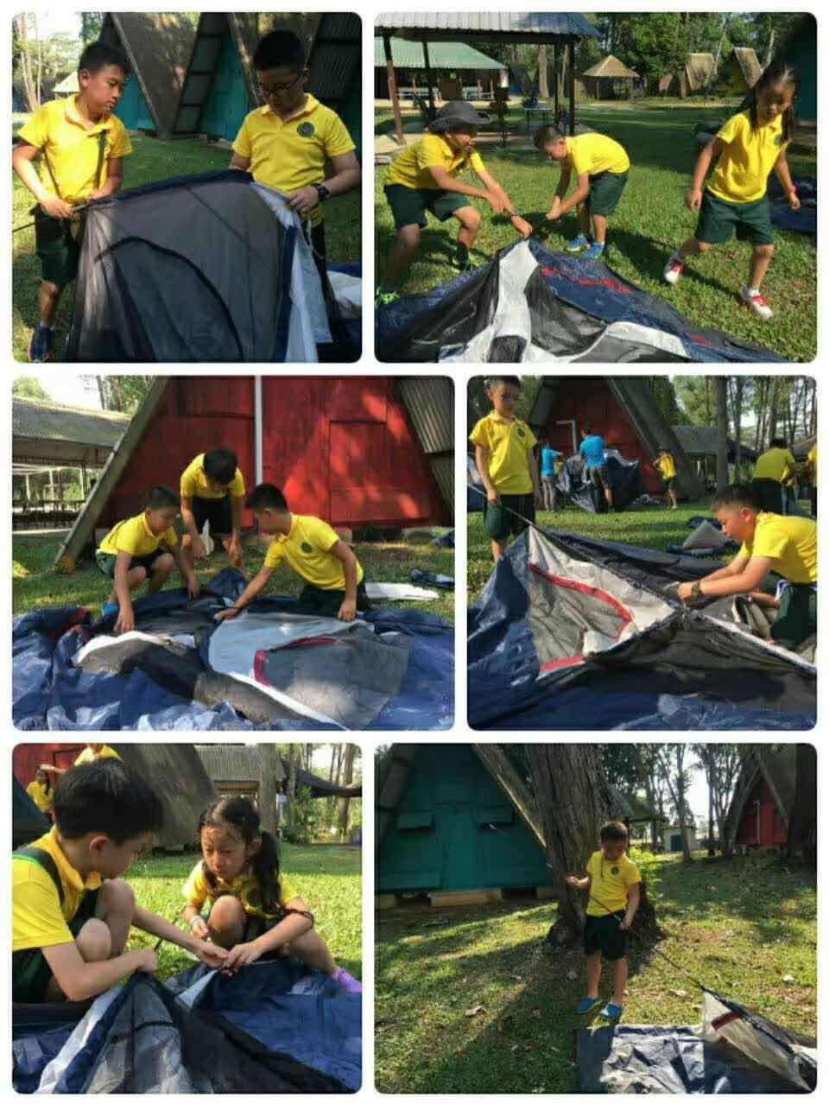
- 户外技能Outdoor Skills
- 领导能力Leadership
- 探险经验Adventure Experience
- 团队协作 Teamwork
- 文化积累 Cultural Accumulation
- 自我认知Self-Recognition
- 快乐成长Health And Happiness
【特色活动】
这些特别设计的活动的目的是为个人成长、增强团队合作并建立全球性的思维方式。
These specially designed activities are meant for personal growth, enhanced teamwork and to adopt a global mindset.
★ 先锋工程 Pioneering Project
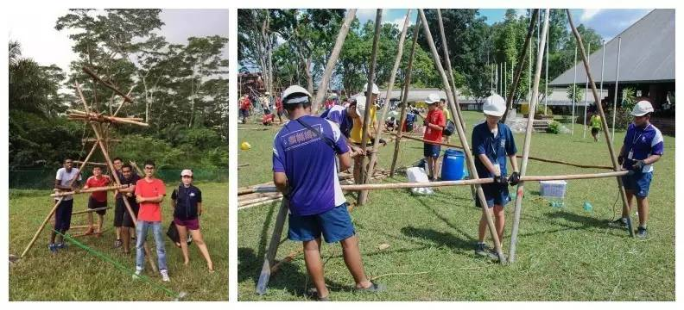
先锋工程是以绑绳索的知识和技能为主要基础，这是一项有用的生存技能。在学习简单的绳结后、团队的任务将是建立一个迷你桥或观望台。团队将制定战略、规划、委托工作并执行它。通过此项活动，可以展现个人领导才能以及锻炼团队协作能力。

★ 搭帐篷Tent Pitching
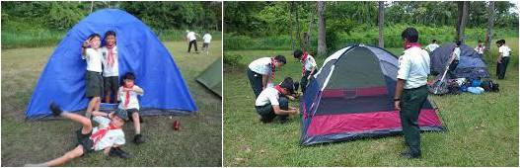
户外生存技能之一，就是搭建一个栖身之所。一些需要考虑的因素是要选择平坦的地面，远 离树木，远离蚂蚁和昆虫，还要远离河流。这也是一个优秀的团队活动，团队成员必须 互相帮助。
★ 野外生火和户外烹饪Fire Starting and Outdoor Cooking
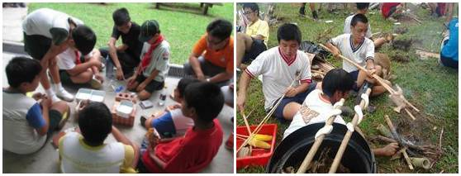
这重要的生存技能是必要的, 发送出救援烟雾信号和更重要的是要将水煮沸饮用和煮饭。
★ 龙舟竞渡Dragon Boating

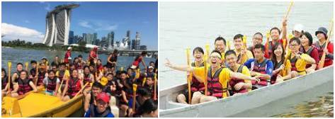
中国传统的龙舟已经在新加坡扎根。这是一项很好的团队建设活动因为它需要每个人都努力划才能使船前进。划龙舟只能由新加坡龙舟协会（SDBA)的持牌教练教课。所有学员必须穿上 救生衣（PFD）。必须遵守导师对学员的比率为 1:10。
★ 滨海堤坝Marina Barrage （Kite Flying 放风筝）
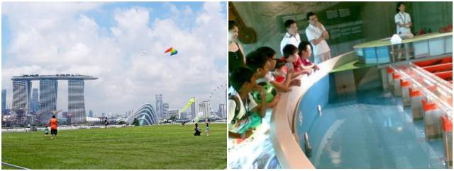
滨海堤坝是新加坡第 15 个蓄水池，也是第一个建在城市的中心。占地1 万公顷，是六分之一新加坡的面积，滨海堤坝是新加坡最大的和最城市化的集水区。除了提供食用水，滨海堤坝是一个 综合性防洪计划，能减少城市中低洼地区的洪水。让我们共同来了解这个宏伟系统的工作原理。
★ 乌敏岛户外露营Outdoor Camping in Pulau Ubin

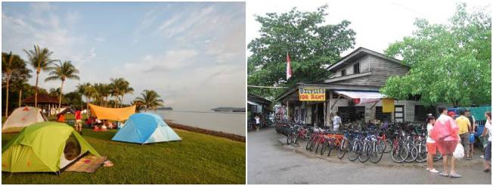
乌敏岛是一个受保护的小岛；其房屋都保留了新加坡 1960 年代的风格。这小岛是个训练的理想地点，能让所学的搭帐篷，户外烹饪和户外定向的技能学以致用。
★ 红树林皮划艇探险Kayaking
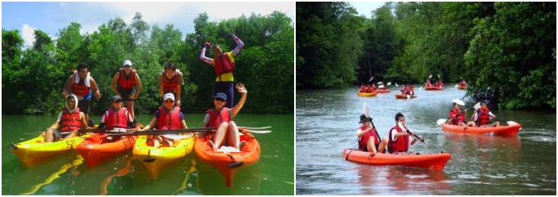
位于乌敏岛，学员必须首先从樟宜搭乘 8 分钟的小船到这小岛。在这个岛上，学员将划皮艇 探索环岛的红树林。这活动是由新加坡皮划艇联合会持牌教练的指导下进行的。学员需要自 己煮午餐、清理并执行返回基地。
★ 文化学习之旅 Cultural Learning Journey

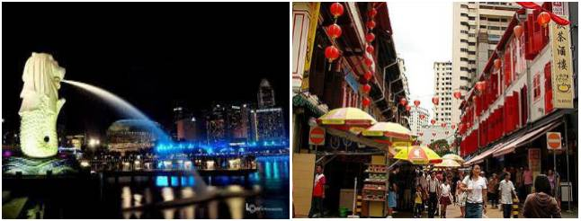
以寻宝之旅的方式游览新加坡的遗产与旅游景点。团队必须破译线索找到检查点和完成工作任务或问题，以获得下一个线索。这个旅程将让学员见到色彩斑斓的新加坡。这能让学员了解在多种族和多宗教环境的社区生活是怎么样的。

【行程日历】
 | 上午 | 下午 | 晚上
第一天  欢迎仪式 | 离开祖国，前往新加坡 | 抵达新加坡营地/开营仪式 | 营地探索/团队及个人目标设定
第二天  户外技能 | 升旗仪式/破冰游戏/团队建设 | 先锋工程/搭帐篷/独立洗衣服 | 降旗仪式/写学习日志
第三天  团队协作 | 原野烹饪技能/小组午餐烹饪任务 | 水上活动知识/龙舟竞渡 | 小组会议/写学习日志
第四天  自我提升 | 前往滨海堤坝/风筝着色/放飞风筝 | 前往乌敏岛/选择营地/搭建帐篷 | 小组会议/写学习日志
第五天  探险经验 | 红树林橡皮艇探险 | 离开乌敏岛/高空绳索 | 小组会议/写学习日志
第六天  文化积淀 | 文化学习之旅/围绕城市公共交通赛/国家标志参访 | 营火会准备 | 营火会表演/写学习日志/夜宵与汇报
第七天  告别仪式 | 颁发营员证书/结业汇报展示 | 团体照和道别/前往机场 | 离开新加坡，抵达国内
备注 | 根据天气、交通和营员学习进展情况，青青部落保留调整活动顺序及个别科目的权力，活动总量不变。

【接待标准】
国际机票：北京-新加坡直达航班，国际高品质航空公司。
新加坡签证：统一办理签证，通过率达98以上%。
营地选择：精心选择新加坡最大、最古老的Sarimbun Scout Camp ，迄今已接待来自70多个国家的数万名童军。
营地住宿：Sarimbun营地独有的A形小屋，室内干净整洁，配套的洗浴设施与住宿环境分离。
餐食安排：丰富营养的自由组合餐食（balanced diet），以及富含新加坡多元文化特色美食相结合，还有可能品尝到马来和印度菜肴的美味。
师资配比：每8-10个营员就有1位营地辅导员负责他们的活动、饮食、住宿和一切在新加坡期间的事情。辅导员们会有华人和一些其他种族的朋友例如马来人或印度人。参加活动的营员可以充分的被照顾。
贴心服务：负责老师全程播报营员在营地的活动状态，随时与家长分享精彩瞬间。
心灵启发：负责老师关心每一位营员的心理健康状态，为他们提供及时有效的帮助与指导。
活动留念：专业统一logo的营员T恤，既可以体现团队特色，又可以作为纪念品。另外还有参与证书，为这段体验经历留下难忘记录。
安全保障：青青部落为每一位营员提供正规的国际旅行安全、交通、医疗保险，确保出行安全顺畅。
【招收对象】
10-17岁青少年
【营期人数】
25人
【活动价格】
16800元/人 7天6夜
活动费用包含：北京/新加坡国际往返机票费用；新加坡签证费用；营地住宿费用及管理费；餐饮费；新加坡市内交通费；参营期间各项活动组织及设施费。
活动费用不包括：个人办理护照费用；个人前往航班出发地的交通及食宿费；其他个人消费。
【营地信息】
Sarimbun Scout C
【报名咨询】
电话：010-62719327
杜老师 13121135903

青青部落2017冬报名表
*报名班次： 年 月 日至 月 日  *营 种： |  |  |  |  |  | 信息来源： 杜老师13121135903
*营员姓名 |  | *性 别 |  |  | *年 龄 |  |  | *民 族
 |  | *就读学校 |  |  | *年 级
 |  | *身份证号 |  |  | *生 日
*第一联系人  姓名及关系 |  | 工作单位 |  |  | 民 族
 |  | *身份证号 |  |  | *微 信
 |  | *联系电话 |  |  | *QQ号码
*第二联系人  姓名及关系 |  | *联系电话 |  |  | QQ号码
 |  | 身份证号 |  |  | 微信
*收件地址
*曾经参营情况 |  |  | *营员  电话
*营服尺寸 | S(150以下) M(150-160) L(160-170) XL(170-180) XXL(180-190) XXXL(190以上)  *身高：______ *体重：_______ （军事类夏令营必填）
世纪明德家长俱乐部——家长小调查
（为了让我们更充分了解孩子，更有针对性的帮助孩子成长，请您认真填写此表）
请您介绍你孩子的性格特点

您希望我们的老师对你的孩子有哪些特别关注

备注：

（ 如有特殊情况请说明。如未作说明，出现任何情况家长需自己承担（必填））
银行汇款：账号：110916507710801
开户名：北京青青部落教育科技有限公司 开户行：招商银行股份有限公司北京双榆树支行
支付宝汇款：
支付宝账户： qingqingbuluo@mingde.com
汇款备注：所报名营种+孩子姓名，例如：心灵成长营-明明
（交款后请及时联系老师查款，柜台小票和网上转账截图为依据）

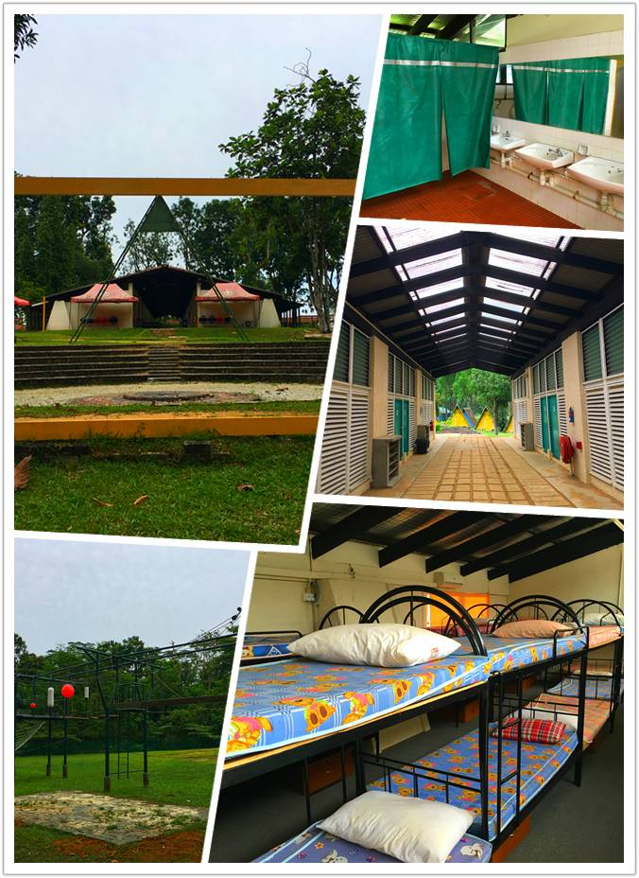
【营长说】
一次特别的营地活动可能会改变青少年的一生，青青部落致力于将最好的海外营地教育带给中国的孩子们，希望在成长的路上，有不断能够触及灵魂的获得感！

